ホームページ記事掲載方法マニュアル

①土佐市商工会へ「ホームページ記事掲載利用申込書」を申請する
事業所名、担当者名、ユーザー名、メールアドレスを記入し、土佐市商工会へ申請
※詳細は別紙「ホームページ記事掲載利用申込書」をご覧ください。

②土佐市商工会より登録完了の連絡
※ここでパスワードを発行します。

③下記アドレス(ログイン画面)にアクセス
https://www.kochi-shokokai.jp/tosashi/wp-login.php

④ユーザー名とパスワードを入力し、ログイン
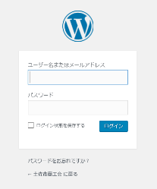

登録したユーザー名を入力

商工会より発行されたパスワードを入力

ログインボタンをクリック

⑤画面左メニューの「投稿」→「新規追加」とクリック
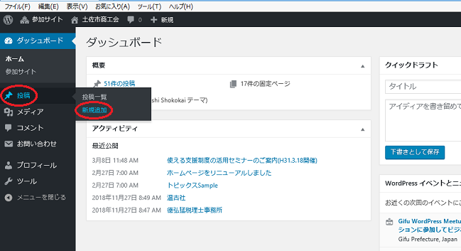

⑥「ここにタイトルを入力」と書かれたボックスにタイトルを入力
(例：〇〇商店歳末大売り出し！)
⑦画面右メニューの「カテゴリー一覧」の「トピックス」をチェック
※「トピックス」だけのチェックでかまいません
⑧画面右メニューの「下書きとして保存」をクリック
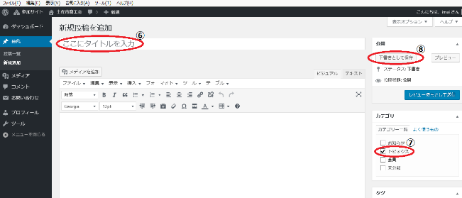

※⑥でタイトルを入力後、ボックスの下に「パーマリンク」というものが表示されますが、そのままで結構です。ただし、今後新しく投稿する時に同じタイトルを付けないようにしてください。同じタイトルの場合、パーマリンクが重複し片方しか表示されなくなります。
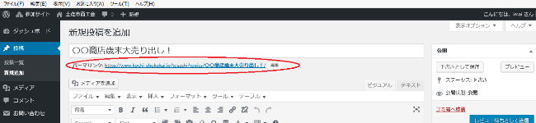

⑨白い大きなボックスに内容を入力 ※画像も挿入できます。
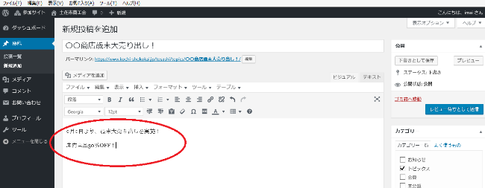

【画像の挿入方法】
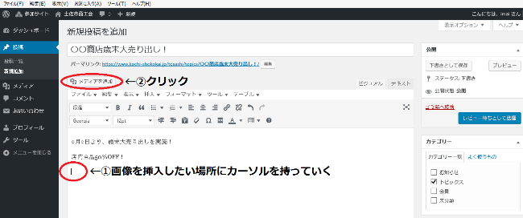

↓
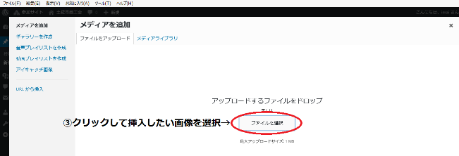
↓
画像を選択すると下記のように「メディアを追加」画面に戻りますので、画像が選ばれていることを確認し、画面右の「代替テキスト」へ簡単な説明を入力してください。
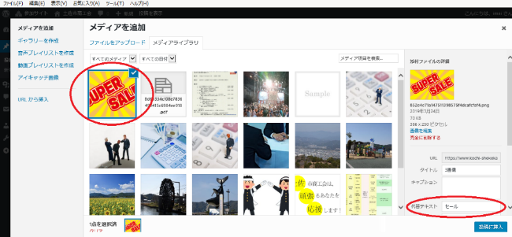

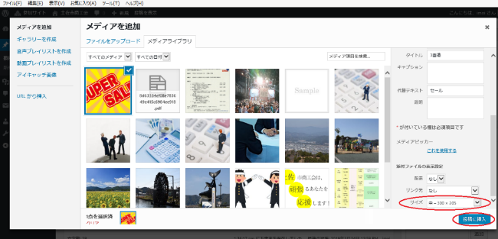
必要に応じて画面右下の「サイズ」を変更し、その下の「投稿に挿入」をクリックします。

↓
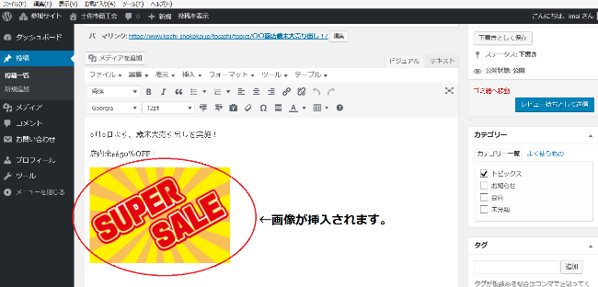

⑩白い大きな入力ボックスの下の「カスタムフィールドテンプレート」への入力
※下記のように画面がない場合は、「読込」をクリックしてください。
1.「Topics種類」項目で該当する種類をチェック
2.「Topics投稿者」項目で名前を入力(事業所名でも可)
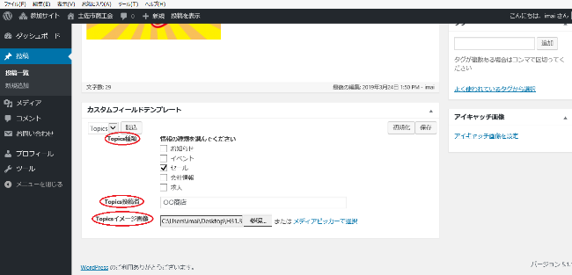
3.「Topicsイメージ画像」項目で画像を指定(省略可)

※3.のイメージ画像は下記のように、ホームページの「会員からのお知らせ」画面で小さく表示する用の画像です。
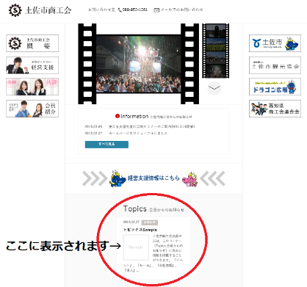

イメージ画像の指定は、「Topicsイメージ画像」項目の右端の「メディアピッカーで選択」でも指定できます。その時、サイズは「中」を選び、「これを使用する」をクリックしてください。

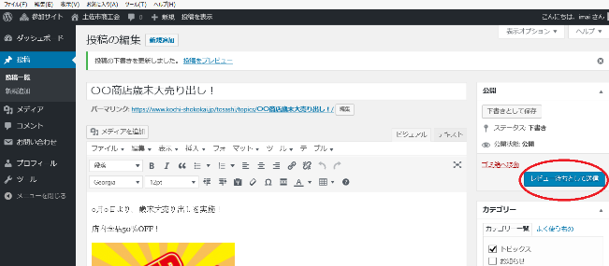
⑪入力が終わったら、画面右上の「レビュー待ちとして送信」をクリック

⑫画面右上の「こんにちは、○○さん」という場所にマウスを持っていき、「ログアウト」をクリック。
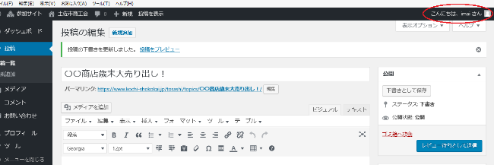

これで作業は終わりです。土佐市商工会が投稿内容を確認し、掲載が承諾されましたら、ホームページに掲載されます。

これまでの作業で、ご自身での掲載に自信がない場合、有料にて掲載方法をご指導させていただきます。料金は2,500円+税となっております。土佐市商工会までご連絡ください。

